一、单项选择题
1-5 DADCD 6-10 CBAAA
二、填空题
1. 二义性的 2. 执行性语句、说明性语句 3. 单词符号 语法单位 4. 自上而下、
自下而上 5. 语法、语义 6. LL（1）
三、简答题
1、文法G[S]:S→aB | a B→bc |bBc
2、三元序列 op arg1 arg2
(1) + b c
(2) * (1) e
(3) + b c
(4) / (3) f
(5) + (2) (4)
(6) := a (5)
3、句子b(aa)b的规范归约过程：
步骤 | 符号栈 | 输入串 | 动作
0 | # | b(aa)b# | 预备
1 | #b | (aa)b# | 移进
2 | #b( | aa)b# | 移进
3 | #b(a | a)b# | 移进
4 | #b(A | a)b# | 归约
5 | #b(Aa | )b# | 移进
6 | #b(Aa) | b# | 移进
7 | #b(B | b# | 归约
8 | #bA | b# | 归约
9 | #bAb | # | 移进
10 | #S | # | 接受
4.
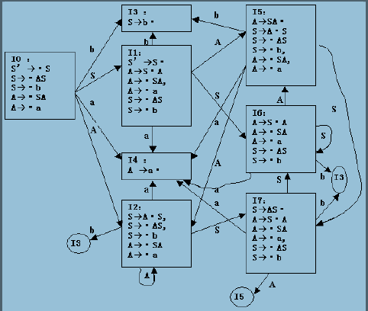
四、计算题
1、该正规式定义的语言是：至少含一个a，但不含子串aa的所有a和b的串集。最简DFA如下：
start
2
a
b
b
1
0
a
b

2、解：
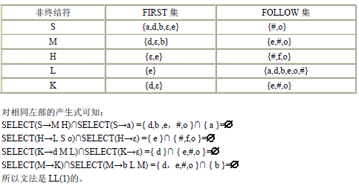
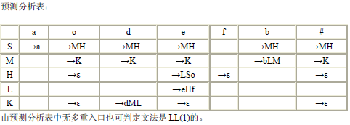
3、
S′ → S print(S.num)
S → (L) S.num := L.num +1
S → a S.num := 0
L → L₁,S L.num := L₁.num + S.num
L → S L.num := S.num
4、程序流图如下图所示
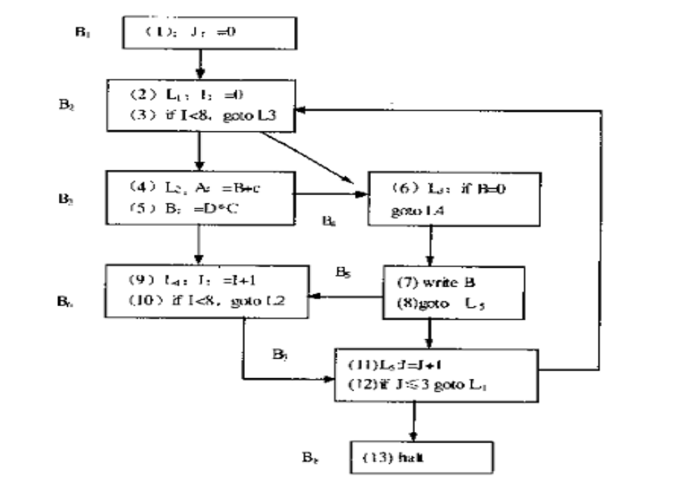
②D(l)＝{1}，D(2)＝{1，2}，D(3)＝{1，2，3}，D(4)={1，2，4}，D(5)＝{1，2，4，5}，D(6)＝{1，2，4，6}，D(7)＝{1，2，4，7}，D(8)＝{1，2，4，7，8}。
③回边7->2。循环为234567。

